ИСПОЛНИТЕЛЬНЫЙ КОМИТЕТ  АЛЕКСЕЕВСКОГО  МУНИЦИПАЛЬНОГО РАЙОНА  РЕСПУБЛИКИ ТАТАРСТАН | 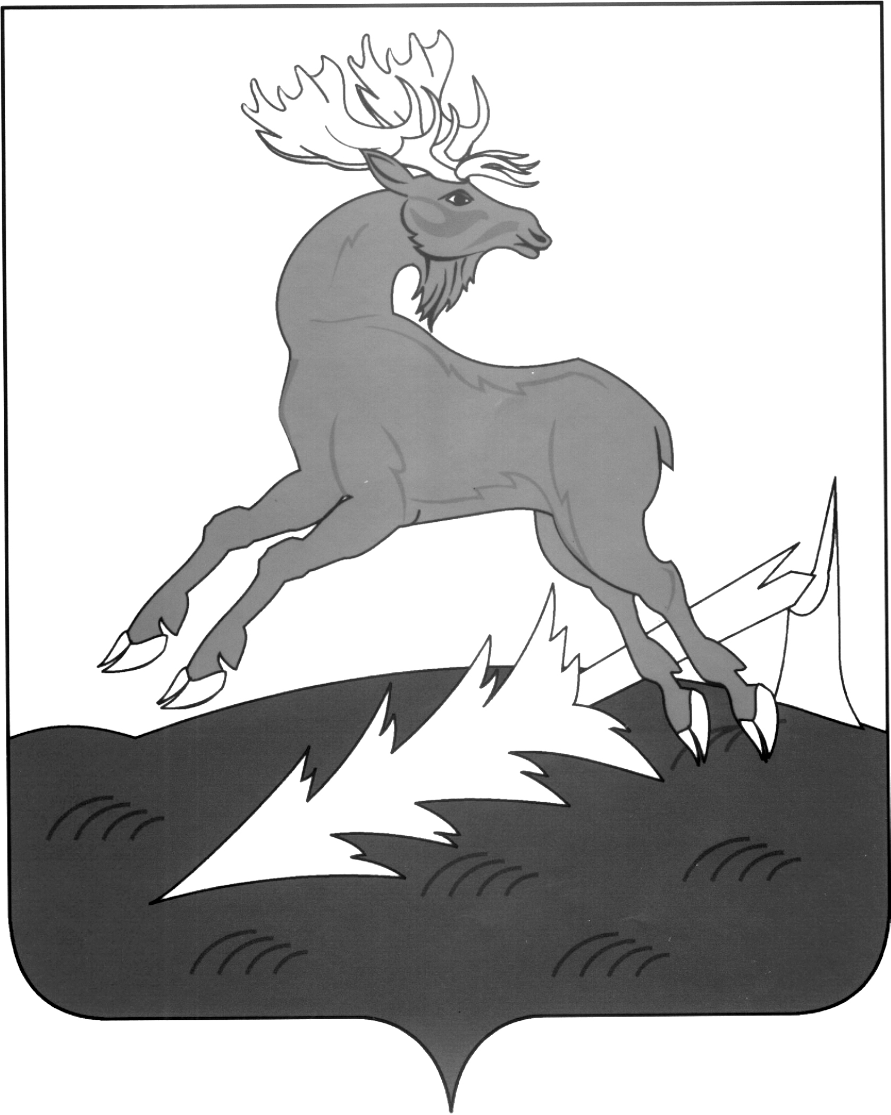 | АЛЕКСЕЕВСК  МУНИЦИПАЛЬ РАЙОНЫНЫҢ  БАШКАРМА КОМИТЕТЫ  ТАТАРСТАН РЕСПУБЛИКАСЫ
ПОСТАНОВЛЕНИЕ | п.г.т.Алексеевское | КАРАР  № ____
ПРОЕКТ

О внесении изменений в постановление
Исполнительного комитета
Алексеевского муниципального района
от 06.04.2015 № 166 «О разграничении
полномочий в сфере образования в
Алексеевском муниципальном районе»

В целях приведения в соответствие с требованиями Федерального закона от 26.07.2019 № 232-ФЗ «О внесении изменений в Федеральный закон "Об образовании в Российской Федерации" и отдельные законодательные акты Российской Федерации в связи с изменением структуры федеральных органов исполнительной власти, осуществляющих полномочия в сфере образования и науки»

постановляю:

- Внести изменения в постановление Исполнительного комитета Алексеевского муниципального района от 06.04.2015 № 166 «О разграничении полномочий в сфере образования в Алексеевском муниципальном районе» и изложить подпункт 3.17 пункта 3 приложения в новой редакции:
«3.17. Организация социально-психологического тестирования обучающихся в целях раннего выявления незаконного потребления наркотических средств и психотропных веществ. Порядок организации социально-психологического тестирования обучающихся в общеобразовательных организациях и профессиональных образовательных организациях устанавливается федеральным органом исполнительной власти, осуществляющим функции по выработке и реализации государственной политики и нормативно-правовому регулированию в сфере общего образования. Порядок организации социально-психологического тестирования обучающихся в образовательных организациях высшего образования устанавливается федеральным органом исполнительной власти, осуществляющим функции по выработке и реализации государственной политики и нормативно-правовому регулированию в сфере высшего образования».
2. Начальнику МКУ "Отдел образования Алексеевского муниципального района Республики Татарстан" довести постановление до руководителей образовательных организаций Алексеевского муниципального района для приведения локально-нормативных актов в соответствие с п.1 настоящего постановления.
- Контроль за исполнением настоящего постановления возложить на заместителя руководителя исполнительного комитета по социальным вопросам Н.П. Чурина.

Руководитель
Исполнительного комитета Н.К. Кадыров

